CAPÍTULO 1 — ADIÇÃO E SUBTRAÇÃO COM NATURAIS E DECIMAIS

INTRODUÇÃO
Somar e subtrair são as operações mais usadas no cotidiano — do controle de gastos à leitura de uma nota fiscal. Quando os números têm casas decimais, o algoritmo é o mesmo, mas exige um cuidado que faz toda a diferença.

💭 Pense um pouco:
Um vendedor soma R$ 12,50 com R$ 3,47 e anota R$ 16,47 como resultado. Onde está o erro e como você o explicaria?

1. Adição e subtração com números naturais
O algoritmo de colunas organiza os algarismos por ordem de grandeza — unidades com unidades, dezenas com dezenas — e realiza reagrupamentos entre ordens adjacentes.

Veja o exemplo abaixo.

A turma do 5º ano arrecadou 12.450 tampinhas durante uma campanha escolar e a turma do 4º ano arrecadou 8.736. Quantas tampinhas foram arrecadadas ao todo?

Resolução:

- Passo 1: Alinhar os números pela última casa e somar da direita para a esquerda.

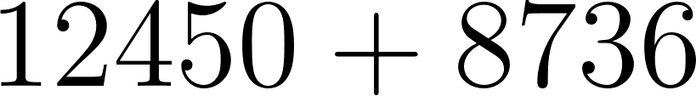

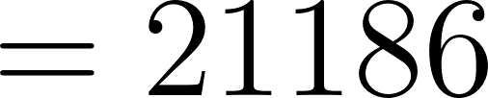

Resposta: Foram arrecadadas 21.186 tampinhas no total.

⚠️ Atenção:
Some e subtraia sempre da direita para a esquerda — o reagrupamento em uma ordem afeta a ordem imediatamente à esquerda.

2. Adição com números decimais
O passo essencial antes de somar decimais é alinhar as vírgulas — o que alinha automaticamente as casas de mesmo valor.

Igualando as casas decimais
Quando os parceiros têm quantidades diferentes de casas decimais, acrescentam-se zeros à direita para igualá-las. Zeros à direita de um decimal não alteram seu valor: .

Veja o exemplo abaixo.

Calcule 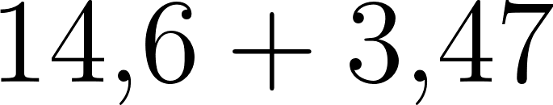.

Resolução:

- Passo 1: Igualar as casas decimais.

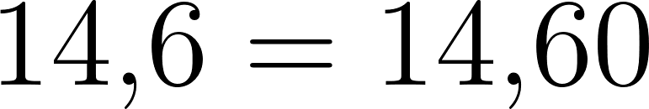

- Passo 2: Somar coluna a coluna, da direita para a esquerda.

Centésimos: 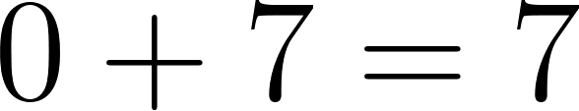

Décimos: 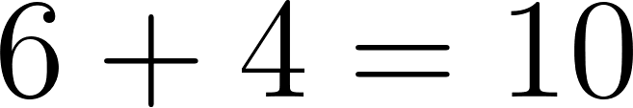 → escrever , reagrupar  para as unidades

Unidades: 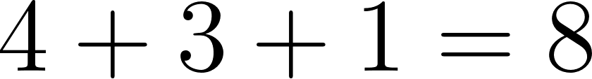

Dezenas: 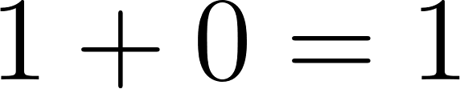

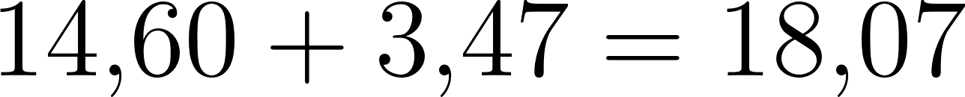

Resposta: 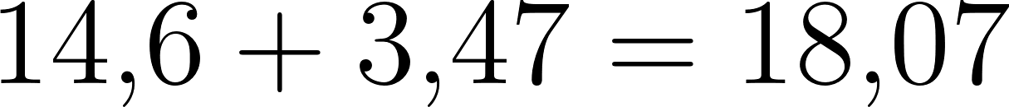

🔢 Padrão:
O número de casas decimais do resultado nunca ultrapassa o maior número de casas decimais entre os parceiros.

3. Subtração com números decimais
A subtração de decimais usa o mesmo alinhamento de vírgulas, e os empréstimos funcionam exatamente como entre ordens inteiras.

Empréstimos entre casas decimais
Um décimo equivale a 10 centésimos; uma unidade equivale a 10 décimos. Ao fazer um empréstimo, a casa à esquerda perde 1 e a casa à direita ganha 10.

Veja o exemplo abaixo.

Calcule 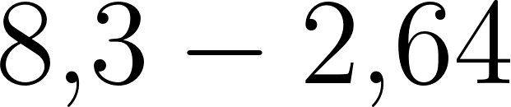.

Resolução:

- Passo 1: Igualar as casas decimais.

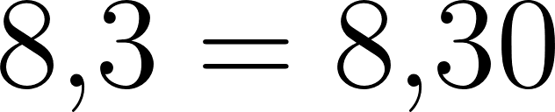

- Passo 2: Subtrair coluna a coluna, da direita para a esquerda.

Centésimos: 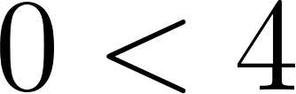 → pedir empréstimo. Os décimos passam de 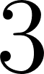 para ; os centésimos ficam com .

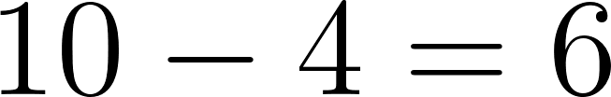

Décimos: 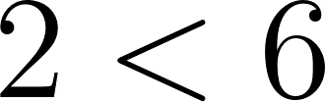 → pedir empréstimo. As unidades passam de  para 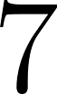; os décimos ficam com 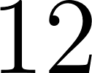.

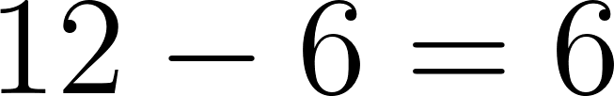

Unidades:

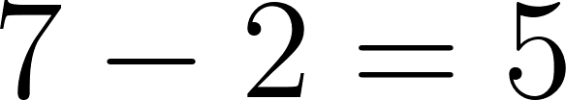

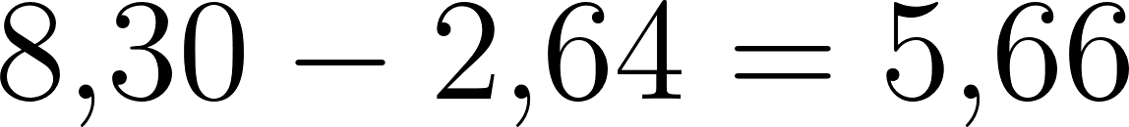

Resposta: 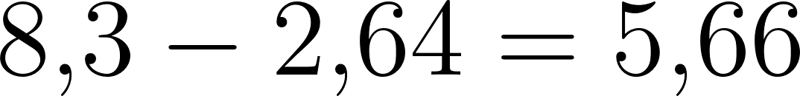

⚠️ Atenção:
Quando o algarismo de cima for menor que o de baixo, sempre peça empréstimo à casa à esquerda — nunca inverta a ordem da subtração.

4. Estimativas e cálculo mental
Estimar o resultado antes de calcular permite detectar erros sem refazer o algoritmo completo.

Estratégias de estimativa
Duas estratégias se destacam para adição e subtração de decimais:

- Arredondamento: substituir cada decimal pelo inteiro mais próximo e operar. Resulta em uma estimativa rápida.
- Separação das partes: operar as partes inteiras separadamente das decimais e reunir no final. Exemplo: .

Veja o exemplo abaixo.

Uma estudante percorreu 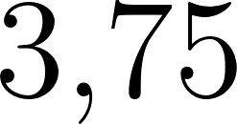 km pela manhã e 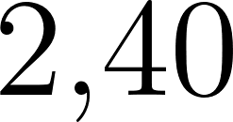 km à tarde. Estime a distância total e depois calcule o valor exato.

Resolução:

- Passo 1: Arredondar cada valor para o inteiro mais próximo.

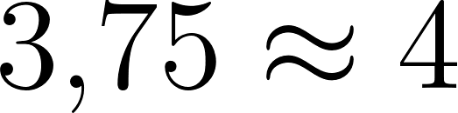

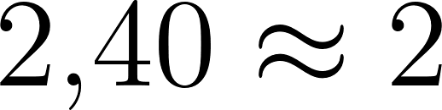

- Passo 2: Somar as estimativas.

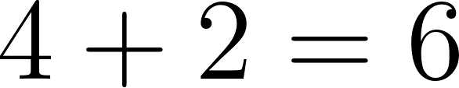

- Passo 3: Calcular o valor exato.

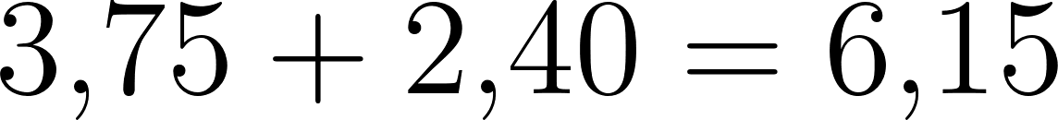

Resposta: A estimativa era 6 km; o resultado exato é 6,15 km — próximos o suficiente para confirmar que o cálculo está correto.

🔢 Padrão:
Se a estimativa e o resultado exato diferirem muito, há erro no cálculo — revise o alinhamento das vírgulas.

NA VIDA REAL
Aplicativos de entrega e caixas de supermercado somam centavos e reais o tempo todo — um erro de alinhamento de vírgula gera cobranças incorretas. Engenheiros e arquitetos fazem o mesmo ao somar medidas decimais em planilhas de obra e orçamentos.

E A BÍBLIA NISSO?
"Balança justa e justos pesos são do SENHOR; obra sua são todos os pesos do saco." — Provérbios 16:11

Calcular com precisão é também um ato de honestidade — um erro descuidado numa conta pode prejudicar alguém tanto quanto uma mentira.

- Precisão é honestidade: pesos justos garantem comércio honesto; cálculos corretos sustentam relações de confiança. "Não terás em teu saco pesos diferentes, um maior e outro menor." (Deuteronômio 25:13)

💬 Para Conversar: Em que situações um erro de cálculo — mesmo sem intenção — poderia prejudicar alguém?

Simplificando
Adicionar e subtrair decimais é idêntico às operações com naturais: o algoritmo de colunas com reagrupamento entre ordens. A única exigência a mais é alinhar as vírgulas antes de operar — o que garante que casas de mesmo valor estejam sempre na mesma coluna.

Para não esquecer
- Antes de somar ou subtrair decimais, alinhar as vírgulas
- Zeros à direita de um decimal não mudam seu valor — use-os para igualar casas decimais
- Estimar o resultado antes de calcular revela erros de grande magnitude

CAPÍTULO 2 — MULTIPLICAÇÃO E DIVISÃO COM NATURAIS E DECIMAIS

INTRODUÇÃO
Multiplicar e dividir com números decimais seguem o mesmo raciocínio das operações com naturais — a diferença está em saber onde posicionar a vírgula no resultado. Dominar essa habilidade é essencial para calcular preços, medidas e quantidades em situações reais.

💭 Pense um pouco:
Se 1 metro de tecido custa R$ 3,45, como você calcularia o preço de 4 metros sem converter para centavos?

1. Multiplicação com números naturais
O algoritmo da multiplicação opera algarismo a algarismo, da direita para a esquerda, reagrupando os excessos para a ordem seguinte.

Veja o exemplo abaixo.

Uma gráfica imprime 1.236 folhetos por hora. Quantos folhetos produz em 8 horas?

Resolução:

- Passo 1: Multiplicar cada algarismo de 1.236 por 8, da direita para a esquerda.

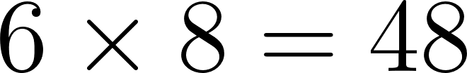 → escrever , reagrupar 

→ escrever , reagrupar 

→ escrever , reagrupar 

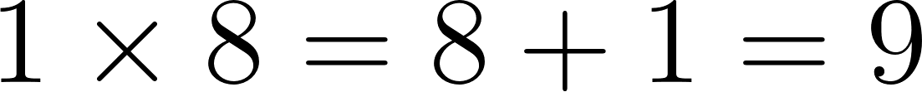

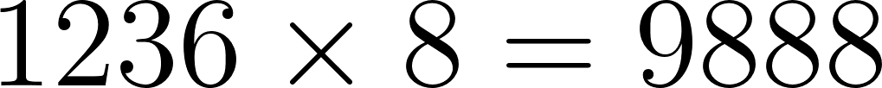

Resposta: A gráfica produz 9.888 folhetos em 8 horas.

⚠️ Atenção:
Na multiplicação por 2 ou mais algarismos, cada produto parcial desloca-se uma casa à esquerda em relação ao anterior.

2. Multiplicação com números decimais
Para multiplicar um decimal por um natural, multiplica-se ignorando a vírgula e depois a vírgula é posicionada no resultado.

Posicionando a vírgula no produto
O produto final tem o mesmo número de casas decimais que o fator decimal. Três passos garantem o resultado correto:

- Multiplicar os números ignorando a vírgula.
- Contar quantas casas decimais tem o fator decimal.
- Marcar a vírgula no produto, da direita para a esquerda, contando esse número de casas.

Veja o exemplo abaixo.

Um metro de fita custa R$ 3,45. Qual é o preço de 4 metros?

Resolução:

- Passo 1: Multiplicar ignorando a vírgula.

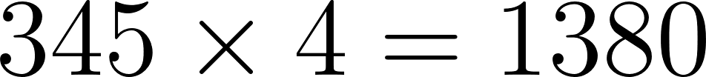

- Passo 2: Contar as casas decimais do fator decimal.

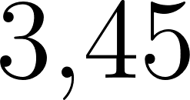 tem 2 casas decimais.

- Passo 3: Marcar a vírgula no produto, da direita para a esquerda, contando 2 casas.

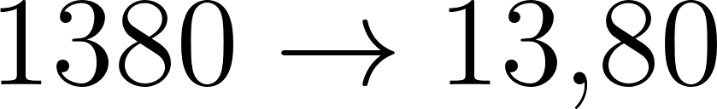

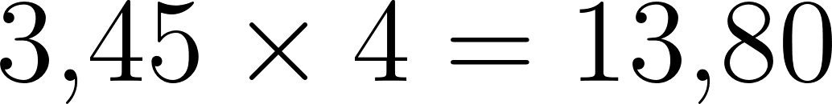

Resposta: 4 metros de fita custam R$ 13,80.

🔢 Padrão:
O produto de um decimal com 2 casas decimais por qualquer natural sempre terá exatamente 2 casas decimais.

3. Divisão com números decimais
Na divisão de um decimal por um natural, o algoritmo é o mesmo da divisão de naturais; a vírgula do quociente é marcada no momento em que a divisão passa pela vírgula do dividendo.

A vírgula no quociente
Divide-se a parte inteira normalmente. Ao descer o primeiro algarismo decimal do dividendo, marca-se a vírgula no quociente e a divisão continua como se fosse entre naturais.

Veja o exemplo abaixo.

Uma peça de tecido com 8,76 m foi cortada em 3 partes iguais. Qual o comprimento de cada parte?

Resolução:

- Passo 1: Dividir a parte inteira.

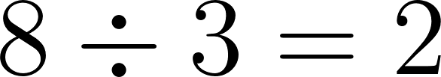 (resto )

- Passo 2: Marcar a vírgula no quociente. Descer o algarismo dos décimos e continuar dividindo.

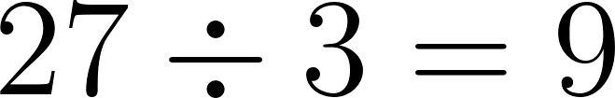 (resto )

- Passo 3: Descer o algarismo dos centésimos e continuar dividindo.

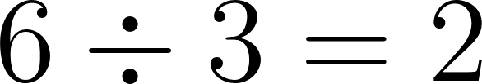 (resto )

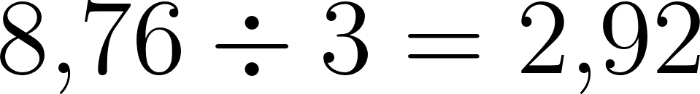

Resposta: Cada parte tem 2,92 m.

⚠️ Atenção:
Se o dividendo for um natural e a divisão não resultar em número exato, acrescente vírgula e zeros ao dividendo para continuar a operação.

4. Estimativas e verificação
Estimar o resultado de uma multiplicação ou divisão revela rapidamente se a ordem de grandeza está correta.

Estimativas e operações inversas
Duas ferramentas tornam o cálculo mais seguro:

- Estimativa por arredondamento: substituir o fator decimal pelo inteiro mais próximo e operar. O resultado exato deve estar próximo da estimativa.
- Verificação pela operação inversa: se 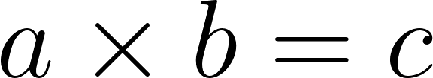, então 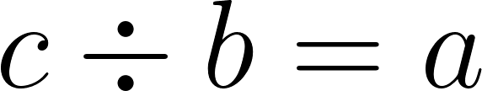. Use a divisão para verificar uma multiplicação, e vice-versa.

Veja o exemplo abaixo.

Calcule 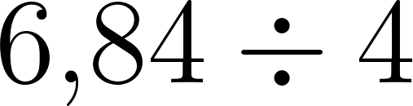 e verifique o resultado.

Resolução:

- Passo 1: Estimar o resultado.

- Passo 2: Calcular o valor exato.

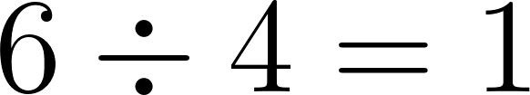 (resto )

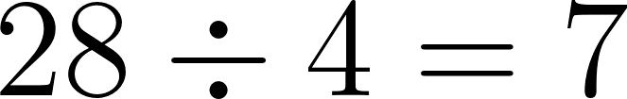 (décimos; resto )

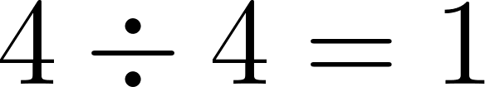 (centésimos; resto )

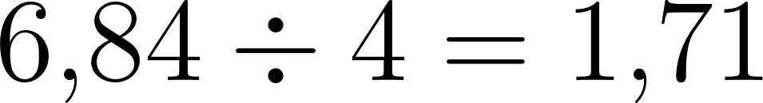

- Passo 3: Verificar pela operação inversa.

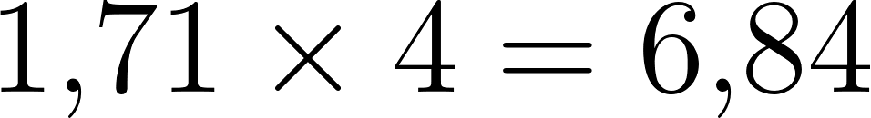 ✓

Resposta: , confirmado pela verificação.

🔢 Padrão:
A estimativa por arredondamento não dá o valor exato, mas indica se o resultado tem a ordem de grandeza certa.

NA VIDA REAL
O preço por quilo de um alimento, o custo por metro de um material e a velocidade média de um veículo são calculados com multiplicação e divisão de decimais. Farmacêuticos e nutricionistas usam essas operações para calcular doses e porções com precisão.

E A BÍBLIA NISSO?
"Bem, servo bom e fiel! Foste fiel nas poucas coisas, colocar-te-ei sobre muitas." — Mateus 25:21

Na parábola dos talentos, quem multiplicou com fidelidade viu os resultados crescerem — os efeitos de nossas escolhas se ampliam com o tempo.

- Fidelidade se multiplica: hábitos pequenos crescem assim como um fator decimal se expande quando multiplicado repetidamente. "O que é fiel no mínimo, também no muito é fiel." (Lucas 16:10)

💬 Para Conversar: Que hábito pequeno você poderia "multiplicar" para ver resultados maiores com o tempo?

Simplificando
Multiplicar ou dividir um decimal por um natural é idêntico à operação com naturais — o desafio está apenas em posicionar a vírgula corretamente. Na multiplicação, conta-se as casas decimais do fator; na divisão, a vírgula desce junto com os algarismos do dividendo.

Para não esquecer
- Na multiplicação, o produto tem o mesmo número de casas decimais que o fator decimal
- Na divisão, a vírgula do quociente é marcada ao passar pela vírgula do dividendo
- Verificar o resultado usando a operação inversa confirma se o cálculo está correto

CAPÍTULO 3 — MEDIDAS DE COMPRIMENTO

INTRODUÇÃO
O sistema métrico usa uma mesma base — o metro — e aplica potências de 10 para criar unidades maiores e menores. Saber converter entre essas unidades é essencial para comparar medidas, resolver problemas e interpretar dados em qualquer contexto.

💭 Pense um pouco:
Uma lesma percorre 3 mm por segundo e uma formiga percorre 2 cm por segundo. Sem converter as unidades, como você saberia qual das duas é mais rápida?

1. As unidades de comprimento
O sistema métrico organiza as unidades de comprimento em uma cadeia em que cada unidade é 10 vezes maior que a seguinte.

As quatro unidades principais
As unidades mais usadas no cotidiano são quatro. As relações entre elas:

- 
- 
- 
- 

Quilômetros medem distâncias longas, como entre cidades. Metros medem espaços e móveis. Centímetros medem objetos pequenos. Milímetros medem detalhes finos, como a espessura de um papel ou a largura de uma chave.

🔢 Padrão:
Cada degrau na cadeia métrica corresponde a uma multiplicação ou divisão por  — o mesmo princípio do sistema de numeração decimal.

2. Transformando de unidades maiores para menores
Converter de uma unidade maior para uma menor significa multiplicar — a medida fica numericamente maior, mas representa a mesma distância real.

Multiplicando pela relação entre unidades
Para ir de km para m, multiplica-se por . Para ir de m para cm, por . Para ir de cm para mm, por . As conversões também podem ser encadeadas quando se pula mais de uma unidade.

Veja o exemplo abaixo.

A distância percorrida em uma maratona é de 42,195 km. Quantos metros isso representa?

Resolução:

- Passo 1: Identificar a relação entre km e m.



- Passo 2: Multiplicar a medida pela relação.

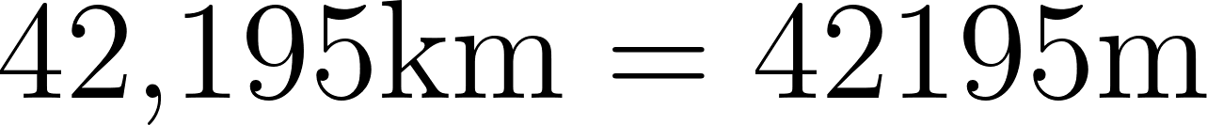

Resposta: Uma maratona tem 42.195 m.

⚠️ Atenção:
Ao converter para uma unidade menor, o número aumenta — mas a distância real não muda.

3. Transformando de unidades menores para maiores
Converter de uma unidade menor para uma maior significa dividir — a medida fica numericamente menor, mas representa a mesma distância real.

Dividindo pela relação entre unidades
Para ir de mm para cm, divide-se por . Para ir de cm para m, divide-se por . Para ir de mm para m, divide-se diretamente por .

Veja o exemplo abaixo.

Uma régua tem 300 mm de comprimento. Converta essa medida para centímetros e para metros.

Resolução:

- Passo 1: Converter mm para cm.

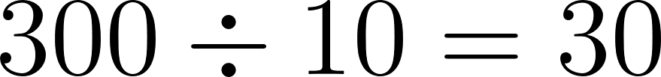

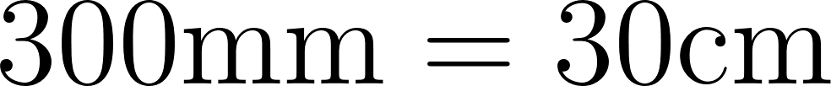

- Passo 2: Converter cm para m.

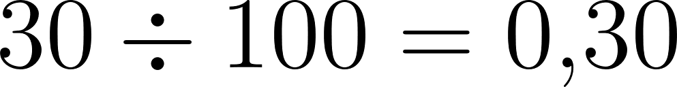

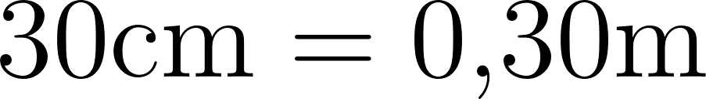

Ou diretamente de mm para m:

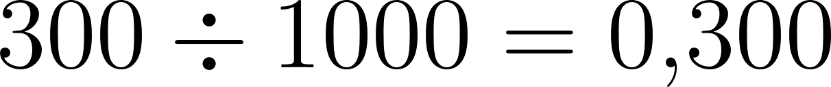

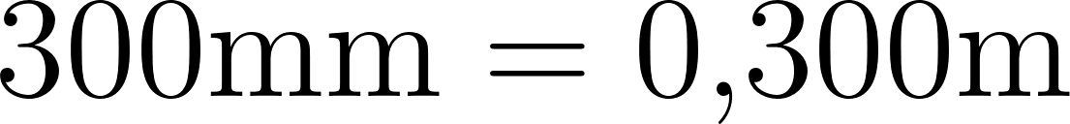

Resposta: 300 mm equivalem a 30 cm ou 0,30 m.

🔢 Padrão:
Dividir por  equivale a deslocar a vírgula 3 casas para a esquerda: .

4. Problemas com medidas de comprimento
Muitos problemas apresentam medidas em unidades diferentes — é preciso converter tudo para a mesma unidade antes de operar.

Veja o exemplo abaixo.

Uma peça de madeira tem 2,5 m. Um marceneiro cortou 85 cm dela. Qual o comprimento restante, em centímetros?

Resolução:

- Passo 1: Converter 2,5 m para centímetros.

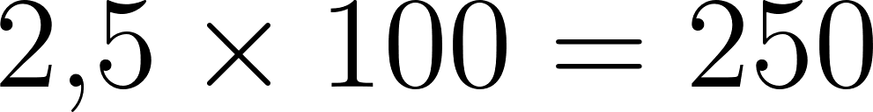

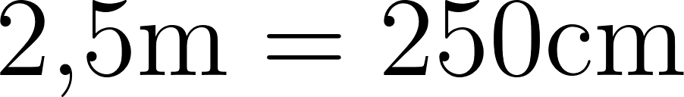

- Passo 2: Subtrair o comprimento cortado.

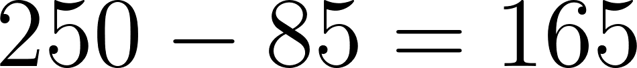

Resposta: A peça restante tem 165 cm.

⚠️ Atenção:
Nunca some ou subtraia medidas em unidades diferentes — converta tudo para a mesma unidade antes de operar.

NA VIDA REAL
Arquitetos e engenheiros trabalham com plantas em que 1 cm no papel representa metros reais — qualquer erro de conversão gera erros na construção. Atletas e árbitros também usam medidas em centímetros e milímetros para validar recordes e resultados oficiais.

E A BÍBLIA NISSO?
"Quem de vós, querendo edificar uma torre, não se assenta primeiro e calcula as despesas, para ver se tem com que a acabar?" — Lucas 14:28

Jesus usou a imagem de quem mede antes de construir para falar de sabedoria — agir sem planejar leva ao desperdício.

- Meça antes de agir: calcular com exatidão antes de agir evita perdas, assim como converter unidades corretamente evita erros de projeto. "Os planos do diligente tendem para a abundância." (Provérbios 21:5)

💬 Para Conversar: Em que situação da sua vida você precisou "medir bem" antes de tomar uma decisão?

Simplificando
O sistema métrico é decimal — cada unidade é 10 vezes maior que a seguinte, e converter entre elas é apenas multiplicar ou dividir por potências de 10. O erro mais comum — operar medidas em unidades diferentes — se resolve convertendo tudo para a mesma unidade antes de calcular.

Para não esquecer
- De unidade maior para menor: multiplicar pela relação (, , )
- De unidade menor para maior: dividir pela relação (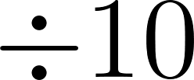, 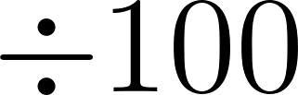, 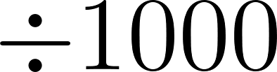)
- Converter para a mesma unidade antes de somar, subtrair ou comparar medidas

CAPÍTULO 4 — PERÍMETRO E ÁREA DE FIGURAS PLANAS

INTRODUÇÃO
Perímetro e área são duas medidas distintas de uma mesma figura — uma mede o contorno, a outra mede a superfície. Conhecer as fórmulas de cada uma permite resolver problemas de construção, jardinagem, decoração e muitas outras situações concretas.

💭 Pense um pouco:
Um fazendeiro tem 40 m de cerca para delimitar um pomar. Ele prefere um retângulo de 15 m × 5 m ou um quadrado de 10 m × 10 m? Qual opção oferece mais espaço interno?

1. Perímetro de figuras planas
O perímetro de uma figura é a soma de todos os seus lados.

Fórmulas de perímetro
Para qualquer polígono, o perímetro é calculado somando todos os lados. Para figuras regulares, há fórmulas que simplificam o cálculo:

- Retângulo: 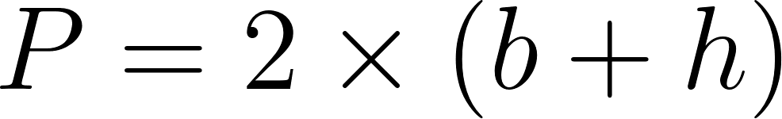, onde  é a base e 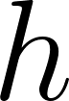 é a altura.
- Quadrado: 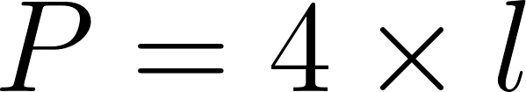, onde  é o comprimento do lado.
- Triângulo: 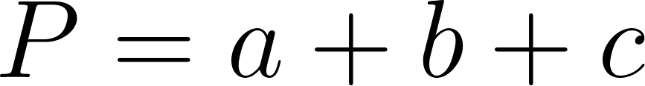, onde ,  e  são os três lados.

Veja o exemplo abaixo.

Uma quadra esportiva retangular tem 28 m de comprimento e 15 m de largura. Qual é o seu perímetro?

Resolução:

- Passo 1: Aplicar a fórmula do perímetro do retângulo.



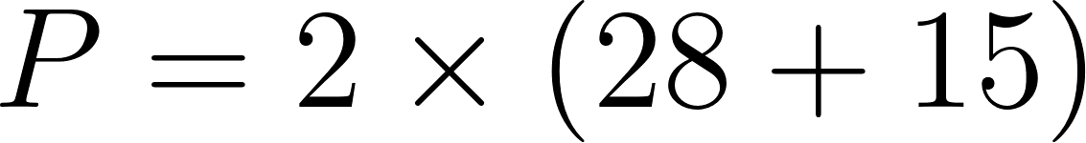

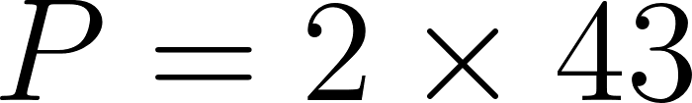



Resposta: O perímetro da quadra é 86 m.

🔢 Padrão:
Perímetro é sempre expresso na mesma unidade dos lados — metros, centímetros ou milímetros — nunca em unidades quadradas.

2. Área de retângulos e quadrados
A área mede a superfície ocupada por uma figura — quantos quadradinhos de 1 unidade de lado cabem dentro dela.

A fórmula da área
A área do retângulo é o produto entre base e altura. Para o quadrado, como todos os lados são iguais, a fórmula se simplifica:

- Retângulo: 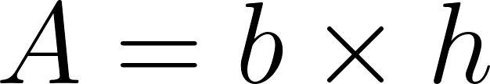
- Quadrado: 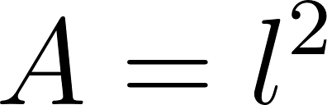

O resultado é sempre expresso em unidades quadradas: 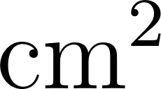, 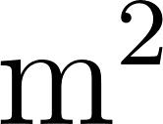, 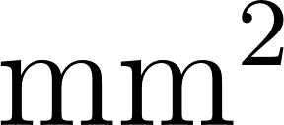.

Veja o exemplo abaixo.

Uma sala tem 6 m de comprimento e 4,5 m de largura. Qual é a sua área?

Resolução:

- Passo 1: Aplicar a fórmula da área do retângulo.



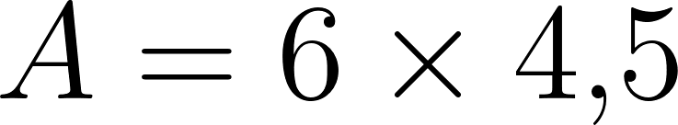

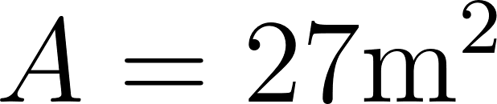

Resposta: A área da sala é 27 m².

⚠️ Atenção:
Área é sempre expressa em unidades quadradas (, ) — nunca em metros ou centímetros simples.

3. Área de triângulos
A área de qualquer triângulo é a metade do produto entre base e altura correspondente.

Base e altura do triângulo
A altura de um triângulo é o segmento perpendicular traçado do vértice até a base oposta — ela não é necessariamente um dos lados da figura. A fórmula é:

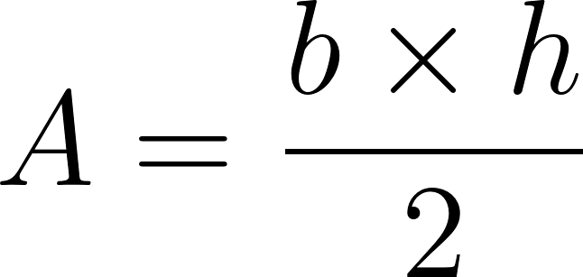

onde  é a base escolhida e  é a altura perpendicular a essa base.

Veja o exemplo abaixo.

Um terreno triangular tem base de 12 m e altura de 7 m. Qual é a sua área?

Resolução:

- Passo 1: Aplicar a fórmula da área do triângulo.



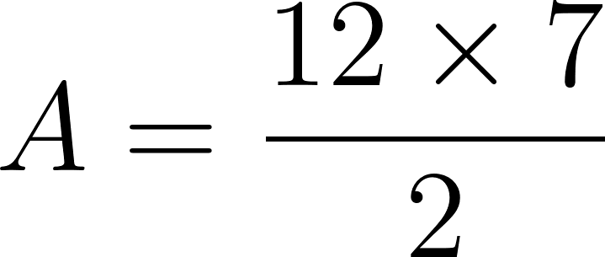

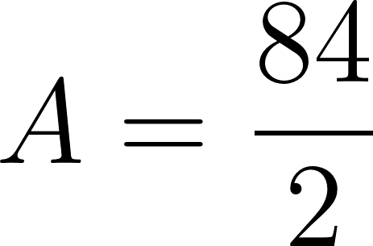

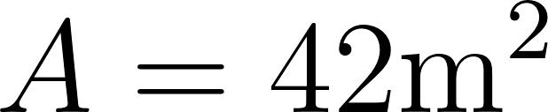

Resposta: A área do terreno triangular é 42 m².

⚠️ Atenção:
A altura do triângulo é sempre perpendicular à base — não confunda com o lado inclinado da figura.

4. Perímetros iguais, áreas diferentes — e vice-versa
Duas figuras podem ter o mesmo perímetro e áreas diferentes, ou a mesma área e perímetros diferentes.

A independência entre perímetro e área
Perímetro e área são medidas independentes — uma não determina a outra. Isso significa que conhecer o contorno de uma figura não é suficiente para saber sua superfície, e vice-versa.

Veja o exemplo abaixo.

Compare os três retângulos a seguir:

- Retângulo A: base 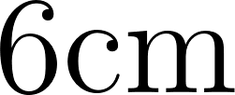, altura 
- Retângulo B: base , altura 
- Retângulo C: base 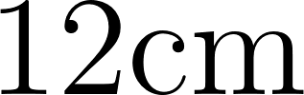, altura 

Calcule o perímetro e a área de cada um e identifique os padrões.

Resolução:

- Passo 1: Calcular os perímetros.

Retângulo A:

Retângulo B:

Retângulo C:

- Passo 2: Calcular as áreas.

Retângulo A: 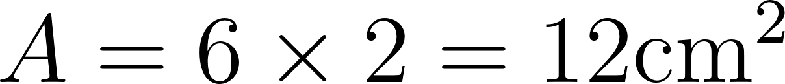

Retângulo B: 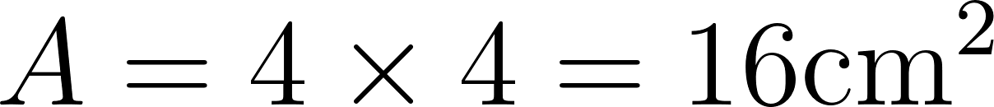

Retângulo C:

- Passo 3: Comparar os resultados.

A e B têm o mesmo perímetro (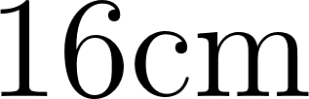), mas áreas diferentes (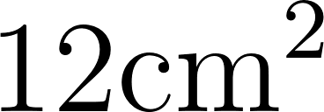 e 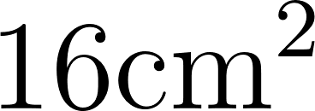).

A e C têm a mesma área (), mas perímetros diferentes ( e 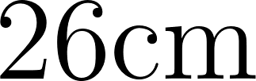).

Resposta: Mesmo contorno não garante mesma superfície — e mesma superfície não garante mesmo contorno.

🔢 Padrão:
Entre todos os retângulos com o mesmo perímetro, o quadrado é sempre o que tem a maior área.

NA VIDA REAL
Construtores calculam perímetro para saber quanto material usar no contorno — cercas, rodapés, molduras — e área para saber quanto material cobrir a superfície — piso, tinta, tapete. Os dois cálculos são sempre necessários e nunca substituem um ao outro.

E A BÍBLIA NISSO?
"O homem vê o que está diante dos olhos, porém o SENHOR vê o coração." — 1 Samuel 16:7

Figuras com o mesmo contorno podem ter interiores muito diferentes — assim como aparências similares podem esconder realidades distintas.

- Vá além do contorno: o que parece igual por fora pode ser muito distinto por dentro, tanto nas figuras geométricas quanto nas pessoas. "Não julgueis segundo a aparência, mas julgai com juízo reto." (João 7:24)

💬 Para Conversar: Você já avaliou algo pela aparência e descobriu que era diferente do que imaginava?

Simplificando
Perímetro e área medem coisas distintas — o contorno e a superfície — e uma não determina a outra. As fórmulas  para retângulos e  para triângulos são a base do cálculo de áreas em qualquer nível de complexidade.

Para não esquecer
- Perímetro é a soma dos lados; área é a medida da superfície — sempre em unidades quadradas
- Área do retângulo: ; área do triângulo: 
- Perímetros iguais não garantem áreas iguais — nem áreas iguais garantem perímetros iguais

